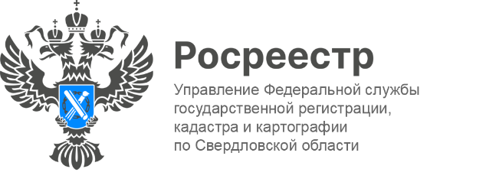

**ПРЕСС-РЕЛИЗ**

Структура земель Свердловской области

Управление Росреестра по Свердловской области сообщает, что общая площадь Свердловской области составляет 19422,6 тыс.га.

70,5% земель составляют земли лесного фонда, 20,6% - земли сельскохозяйственного назначения, 3,7% - земли населенных пунктов, 2,3% - земли промышленности, энергетики, транспорта, связи, радиовещания, телевидения, информатики, земли для обеспечения космической деятельности, земли обороны, безопасности и земли иного специального назначения, 1,5 % - земли запаса. Остальные категории земель составляют менее одного процента.

В целях информирования заинтересованных лиц о состоянии и использовании земель [на официальном сайте Росреестра](https://rosreestr.gov.ru/upload/to/sverdlovskaya-oblast/Раздел%206.%20Статистика%20и%20аналитика/землеустройство%20и%20мониторинг%20земель/Региональный%20доклад%20за%202024%20год%20Свердловская%20область.pdf) размещается Доклад о состоянии и использовании земель Свердловской области.

«*В Докладе содержатся сведения о распределении земель в Свердловской области по категориям, угодьям, формам собственности и принадлежности Российской Федерации, Свердловской области и муниципальным образованиям, о правовом обеспечении развития земельных отношений в Свердловской области, о землеустройстве, государственном мониторинге земель, о Едином государственном реестре недвижимости, о государственном земельном надзоре и государственной кадастровой оценке земель*» - пояснила заместитель руководителя Управления Росреестра по Свердловской области **Татьяна Янтюшева**.

Материалы Доклада могут быть использованы для выработки государственной политики и стратегического планирования в сфере земельных отношений в Свердловской области, а также разработки программ по улучшению качества земель в Свердловской области.

**Контакты для СМИ:** Пресс-служба Управления Росреестра по Свердловской области

+7 343 375 40 81

[press66_rosreestr@mail.ru](mailto::press66_rosreestr@mail.ru)

[www.rosreestr.gov.ru](http://www.rosreestr.gov.ru)

620062, г. Екатеринбург, ул. Генеральская, 6 а.